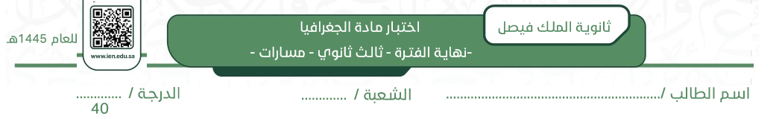

السـؤال الأول( أ ): ضع علامة[ ] أمام العبارة الصحيحة وعلامة [] أمام العبارة الخاطئة : |  | 12  10
1- | الجغرافيا كلمة رومانية تعني علم الكتابة على الأرض . | [ ]
2- | تتشابه الكواكب والأقمار في أنها أجسام مضيئة. | [ ]
3- | دوران الأرض حول الشمس أحد أسباب حدوث الفصول الأربعة . | [ ]
4- | قوّة الجاذبية هي التي تمسك الغلاف الجوي والغلاف المائي على سطح الأرض . | [ ]
5- | الأفق هو الجزء الذي يظهر لنا أن السماء تلتقي مع الأرض . | [ ]
6- | تُساعد الأنشطة البشرية على تفاقم التصحّر وانتشاره . | [ ]
7- | المدّ الأكبر هو وصول المدّ إلى أدنى حد يصل إليه في أثناء الشهر القمري . | [ ]
8- | يتناسب الضغط الجوي مع درجة الحرارة تناسبا ً طرديا ً . | [ ]
9- | تمتاز الحيوانات التي تعيش في الغابات الاستوائية بضخامة حجمها . | [ ]
10- | الخرائط المليونية وصف يُعطى للخرائط الطبوغرافية . | [ ]
11- | تمتاز النباتات الصحراوية بقدرتها على التكيّف مع المناخ الجاف . | [ ]
12- | تتصدّر المملكة العربية السعودية دول العالم في إنتاج المياه المحلاّه . | [ ]

السؤال الثاني: اجـب عن مايلي :

16
10
أ/ اذكر أربعة ً من فروع علم الجغرافيا الطبيعية ؟

1-.................................................... 2-.................................................... 3-.................................................... 4-...........................................................

4

ب/ عرف كلاً من ؟

1/ الشهب :............................................................................................................................................................................................................................................

2/ الخسوف :.........................................................................................................................................................................................................................................

4
ج – اذكر ثلاثة ً من مظاهر سطح الأرض :

1-............................................................................... 2-.................................................................... 3-..............................................................................

3
د- أكمل الفراغات التالية :-
1- من أنواع الرياح -.................................................... -.................................................... -.................................................... .

5
2- من أنواع الخرائط حسب الغرض -............................................................ -............................................................... .

السـؤال الثالث : ب- اختر الإجابة المناسبة وذلك بوضع علامة () في المر بع المناسب :

12
1 | أحد العلوم الآتية ليس من فروع الجغرافيا الطبيعية : |  | 2 | مؤلف كتاب صورة الأرض هو :
أ- |  | جرافية التربة . | أ- |  | ابن حوقل .
ب- |  | الجغرافيا الحيوية. | ب- |  | المقدسي .
ج- |  | جغرافية النقل . | ج- |  | البكري .
د |  | جغرافية المياه . | د- |  | أبو الفداء .
3 | أقرب الكواكب إلى الشمس هو كوكب: |  | 4 | ما هو ناشئ عن دوران الأرض حول محورها :
أ- |  | الزهرة . | أ- |  | الغلاف الجوي .
ب- |  | الأرض. | ب- |  | السنة الكبيسة .
ج- |  | المريخ . | ج- |  | قوة الطرد المركزي .
د- |  | عطارد . | د- |  | نقطة الرأس .
5 | أصغر المحيطات في العالم مساحة ً هو : |  | 6 | نسبة المياه غير العذبة إلى المياه على الكرة الأرضية :
أ- |  | المتجمّد الشمالي . | أ- |  | 97.5%
ب- |  | الأطلسي . | ب- |  | 79%
ج- |  | الهادئ . | ج- |  | 21%
د- |  | المتجمد الجنوبي . | د- |  | 69%
7 | أعلى الغازات في الغلاف الجوي هو غاز : |  | 8 | منطقة نشوء السُحب والأمطار والعواصف :
أ- |  | الأكسجين . | أ- |  | الغلاف الجوي الأيوني .
ب- |  | ثاني أكسيد الكربون . | ب- |  | الغلاف الجوي الخارجي .
ج- |  | 22 سبتمبخار الماء . | ج- |  | الغلاف الجوي العلوي .
د- |  | النيتروجين . | د- |  | الغلاف الجوي السفلي .
9 | تتبع منطقة جنوب غرب شبه الجزيرة العربية الإقليم : |  | 10 | تظهر النباتات الخضراء في بيانات الاستشعار بدرجات اللون :
أ- |  | الموسمي | أ- |  | الأزرق .
ب- |  | الصحراوي. | ب- |  | الأحمر .
ج- |  | الاستوائي. | ج- |  | الأسود .
د- |  | السوداني . | د- |  | الرمادي.
11 | الصيغة الأتية تعبير عن شكل مقياس الرسم :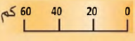 |  | 12 | أحد الكواكب الآتية ليس له توابع :
أ- |  | الكتابي . | أ- |  | أورانوس .
ب- |  | النسبي . | ب- |  | زحل .
ج- |  | الخطي. | ج- |  | المريخ .
د- |  | الكسري . | د- |  | الزهرة.

انتهت الأسئلة تمنياتي للجميع بالتوفيق معلم المادة / محمد معجب دبيش آل عريعر

المملكة العربية السعودية بسم الله الرحمن الرحيم

وزارة التعليم
مكتب التعليم
ثانوية

الاختبار النهائي لمادة الجغرافيا للصف الثالث الثانوي نظام المسارات – المسار العام
الفصل الدراسي الأول (الدور الأول) لعام 1445 هـ
اسم الطالبة: ................................................... رقم الجلوس: .............
الشعبة : ( )

المــــــــادة : جغرافيا
الـــــيـــوم :
التـــــاريـخ : / 4 /1445هـ
الـــزمـــن : ساعتين

الدرجة المستحقة | الدرجة رقماً |  | الدرجة كتابة |  | عدد الصفحات :  ( 4 )  عدد الأسئلة :  ( 3 )
السؤال | الدرجة رقماً | الدرجة كتابة |  | المصححة | المراجعة | المدققة
الأول
الـثــانـــــــي
الــثـالــــث

رددي أثناء انتظارك :
(سبحان الله و بحمده ) مئة مرة .
( لا حول و لا قوة إلا بالله ) كنز من كنوز الجنة .
( حسبي الله لا إله إلا هو عليه توكلت وهو رب العرش العظيم ) سبع مرات .
( لا إله إلا الله وحده لا شريك له و له الملك وله الحمد وهو على كل شيء قدير) مائة مرة .
( اللهم صل وسلم على نبينا محمد ) عشر مرات .
اكثري من الاستغفار .

1
المملكة العربية السعودية بسم الله الرحمن الرحيم
وزارة التعليم
مكتب التعليم
ثانوية اسم الطالبة : ..............................................
اختبار مادة الجغرافيا للصف الثالث الثانوي نظام المسارات – المسار العام
الفصل الدراسي الأول (الدور الأول) لعام 1445 هـ
----------------------------------------------------------------------------------------------------------------------------
طالبتي الغالية : مستعينة بالله سبحانه وتعالى اقرئي الأسئلة جيداً وأجيبي عما يأتي:

السؤال الأول: أ ) اختاري الإجابة الصحيحة في الآتي :
1ـ تتبع منطقة جنوب غرب شبه الجزيرة العربية للإقليم :
أ- الموسمي | ب- الاستوائي |  | جـ - الصحراوي | د- السوداني
2- أكبر المحيطات مساحة هو المحيط :
أ- الهادي |  | ب - المتجمد الشمالي | جـ- الأطلسي | د –الهندي
3- الغلاف الذي يحيط بالأرض من جميع جهاتها ويحميها من الأشعة الضارة هو الغلاف :
أ – الصخري |  | ب – المائي | جـ - الحيوي | د – الجوي
4- يدل اللون الأسود في بيانات الاستشعار عن بعد على :
أ- المياه العميقة الصافية |  | ب- المياه المحملة بالرواسب | جـ - الصخور والتراب | د- المدن
5- أهم عناصر المناخ تتأثر بها جميع العناصر الأخرى :
أ- الحرارة |  | ب - الضغط الجوي | جـ - الرياح | د- الرطوبة
6- جهاز قياس سرعة الرياح :
أ - الهيجروجراف |  | ب- الأنيمومتر | جـ- السيكرومتر | د- الثيرموجراف
7- العالم المسلم الذي تعد خرائطه أعظم ما بلغه علم رسم الخرائط عند المسلمين :
أ- ابن حوقل |  | ب- ابن حيان | جـ_ الادريسي | د- البكري
ب/ أعطي مثالا واحدا لما يلي :

- صحاري حارة.

- بحار داخلية

- المحميات الملكية في المملكة العربية السعودية.

- حيوانات المناطق الصحراوية الباردة .
جـ ) صنفي الرياح التالية حسب نوعها :

نسيم البر والبحر - تجارية - السموم
رياح دائمة | رياح محلية | رياح يومية

2
السؤال الثاني:

أ ) صلي الدلالة اللفظية في العمود ( أ ) بما يناسبه من المصطلح في العمود ( ب) بكتابة الرقم المناسب فيما يلي:
 | أ |  | ب
1 | حركة الماء الصاعد والهابط بفعل هبوب الرياح |  | الاستشعار عن بعد
2 | تمثيل مصغر لسطح الأرض أو جزء منه على لوحة مستوية. |  | الاحداثيات
3 | علم دراسة الظواهر الطبيعية والصناعية عن بعد بتقنيات حديثة بالأقمار الصناعية والطائرات |  | الأمواج
4 | نظام وهمي على سطح الأرض تتقاطع فيه دوائر العرض والطول بزاوية قائمة. |  | الخريطة
5 | نسبة بخار الماء الموجود في الهواء . |  | الرطوبة
6 | وزن عمود الهواء على أي منطقة من سطح الأرض الى نهاية الغلاف الغازي |  | الضغط الجوي
 |  |  | الغلاف الحيوي
ب / أكملي خرائط المفاهيم التالية :

العوامل المؤثرة في نمو النباتات الطبيعية

.......................

.......................

.......................

أنواع الخرائط حسب الغرض منها

جـ / بيني مميزات الإقليم الاستوائي حسب المطلوب في الجدول التالي :
الإقليم الاستوائي
الموقع
المناخ
النباتات الطبيعية
الحيوانات

3
السؤال الثالث :

أ/ ضعي علامة ( ) أمام العبارة الصحيحة وعلامة ( ×) أمام العبارة الخاطئة :
- الخرائط المليونية وصف يعطى للخرائط الطبوغرافية ( )
- تتصدر المملكة العربية السعودية دول العالم في انتاج المياه المحلاة . ( )
- بدء ظهور نظم المعلومات الجغرافية كان في اليابان عام 1964م . ( )
- التسونامي موجات بحرية عملاقة متولدة عن الزلازل .. ( )
- يتأثر الضغط الجوي بتوزيع اليابس والماء . ( )
- أعلن الأمير محمد بن سلمان ولي العهد عن مبادرة السعودية الخضراء التي توضح توجه المملكة العربية السعودية في حماية الأرض . ( )

ب) وضحي :
- طرق تكيف نباتات الصحاري مع الجفاف .
........................................................................................................................ ......................................................................................................................
........................................................................................................................ ......................................................................................................................
2- مميزات الصور الجوية .
........................................................................................................................ ......................................................................................................................
..................................................................................................................... ......................................................................................................................

جـ ) حددي على الرسم التالي عناصر الخارطة :
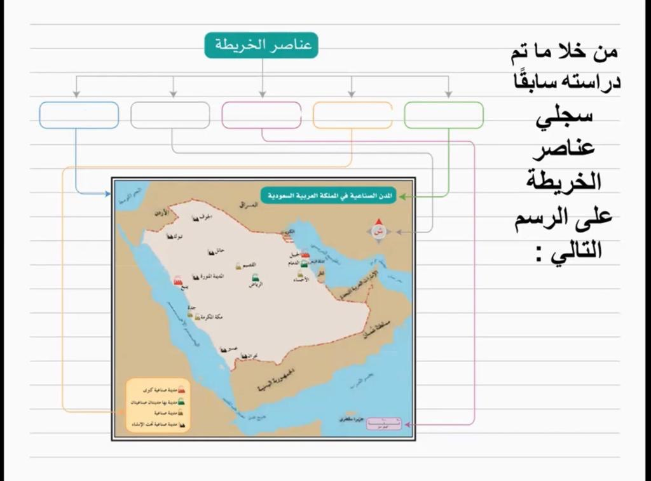

- عنوان الخريطة
- مقياس الرسم
- مفتاح الخريطة
- اتجاه الشمال
- اطارالخريطة

انتهت الأسئلة . لن يهزمك امتحان ولن تعجزك صفحات كتاب
لن تكسرك صعوبة منهج سيأتي اليوم الذي تحقق فيه النجاح .

المملكة العربية السعودية  وزارة التعليم  الإدارة العامة للتعليم بمنطقة حائل الحائط مكتب ثانوية ...  مكتب ثانوية الحائط بنات |   بسم الله الرحمن الرحيم | المادة: | الجغرافيا
 |  | الفترة : | نهاية الفترة
 |  | الصف: | ثالث ثانوي
 |  | السنة الدراسية: | 1445ه
 |  | عدد الأوراق : | 3

اسم الطالبة |  | الشعبة
اختبار نهاية الفترة لمادة الجغرافيا للصف الثالث ثانوي الفصل الدراسي الأول
40
1 ـ تأكدي أن عدد الأوراق 3 ورقه / ورقات .
2 ـ تأكدي من كتابة الاسم الرباعي والشعبة .

أجيبي مستعينة بالله على الأسئلة التالية:
10

السؤال الأول : اكتبي المصطلح المناسب أمام العبارات المناسبة :

طبقة الغلاف الجوي السفلي(التربوسفير) – المحيطات – المسقط الأسطواني– الخريطة – الكائنات الحية – لالتواءات – المناخ – مفتاح الخريطة – باردة – طبقة الغلاف الجوي المتوسط (الميزوسفير).
- هو مجموعة المصطلحات التي تمثل الظواهر التي توضحها الخريطة ويعبرعنها باسم دليل
2- انواع الصحاري في العالم وفقاً للأحوال المناخية إلى صحاري حارة و معتدلة و........
3-من العمليات الباطنية البطيئة ..................... و الصدوع والانكسارات .
- .العوامل المؤثرة في نمو النباتات الطبيعية وتوزيعها هي :...........و التربة و التضاريس
- في هذة الطبقة تحترق بقايا الشهب ومفتتات النيازك الساقطة من الفضاء الخارجي .
- هي الغلاف المائي المالح الذي يحيط بالقارات .
- تعد هي منطقة نشوء السحب والاأمطار والعواصف .
- هي تمثيل لسطح الكرة الأرضية أو لجزء منها على لوحة مستوية .
- تكون فية لوحة الخريطة على شكل أسطوانة تحيط بمجسم الكرة الأرضية.
- من مكونات الغلاف الحيوي : ........................ وتشمل الإنسان والنبات والحيوان .

17
السؤال الثاني : اختاري الإجابة الصحيحة :
- س/ هي فتحات في قشرة الأرض تصل باطنها الشديد الحرارة بسطحها البارد.
أ |  |  | البراكين |  |  | ب |  |  | الزلازل |  |  | ج |  |  | الالتواءات |  |  | د |  |  | الانكسارات
- س/ هو الهواء في حالة الحركة ,وينتقل من مناطق الضغط المرتفع الى مناطق الضغط المنخفض .
أ |  |  | الرطوبة |  |  | ب |  |  | الرياح |  |  | ج |  |  | الامطار |  |  | د |  |  | الحرارة
- س/ : هي تلك الأقاليم التي تتصف بندرة الماء وبالجفاف .
أ |  |  | الأقاليم الأستوائية |  |  | ب |  |  | الأقاليم الصحراوية |  |  | ج |  |  | الأقاليم المدارية |  |  | د |  |  | جميع ماسبق
- س/ هو عملية نقل السطح المنحنى للكرة الأرضية إلى سطح مستو على الورق .
أ |  |  | المسقط |  |  | ب |  |  | الاستشعار عن بعد |  |  | ج |  |  | خطوط الكنتور |  |  | د |  |  | لا شيء مما سبق
- س/ :هي عملية تفكيك الصخر وتفتته ميكانيكياً أو تحلله كيميائياً وهو ثابت في مكانه تحت أحوال الطقس اليومية .
أ |  |  | التعرية |  |  | ب |  |  | الرطوبة |  |  | ج |  |  | التجوية |  |  | د |  |  | لا شيء مما سبق
- س/ : هو مركب متوازن من المواد الحية وغير الحية .
أ |  |  | النظام البيئي |  |  | ب |  |  | الغلاف الجوي |  |  | ج |  |  | الغلاف الصخري |  |  | د |  |  | لا شيء مما سبق
- س/ يبلغ سمك الغلاف الجوي المحيط بالأرض نحو.
أ |  | 10.000 كم |  |  | ب |  |  | 1000 كم |  |  | ج |  |  | 71,000 كم |  |  | د |  |  | 29.000 كم
- س/ يقاس الزلازل بجهاز خاص يسجل جميع موجات الزلازل مهما كانت درجتها ويعرف بـ
أ |  | السيسموجراف |  |  | ب |  |  | البارومتر الزئبقي |  |  | ج |  |  | البارو جراف |  |  | د |  |  | الانيمومتر
- س/ : يدل اللون الأسود في بيانات الأستشعار عن بعد على :
أ |  | الصخور والتراب |  |  | ب |  |  | المدن |  |  | ج |  |  | المياه العميقة الصافية |  |  | د |  |  | المياه المحملة بالرواسب
- س/ أكبر المحيطات من حيث المساحة .
أ |  | المحيط الهندي |  |  | ب |  |  | المحيط الهادئ |  |  | ج |  |  | المحيط المتجمد الشمالي |  |  | د |  |  | المحيط الأطلسي
- س/ اعلى الغازات نسبة في الغلاف الجوي هو غاز.
أ |  | النيتروجين |  |  | ب |  |  | الأكسجين |  |  | ج |  |  | ثاني أكسيد الكربون |  |  | د |  |  | بخار الماء
- س/ : هو عملية تفكك الصخر إلى مفتتات صغيرة الحجم دون تغيير تركيبه المعدني .
أ |  | التجوية الميكانيكية |  |  | ب |  |  | التجوية الكيميائية |  |  | ج |  |  | التجوية |  |  | د |  |  | لا شيء مما سبق
- س/ هي البحار التي تقع كلها داخل اليابس , وهي لا تتصل ببحار أو محيطات مثل البحر الميت .
أ | البحار الهامشية |  |  | ب |  |  | البحار المتوسطة |  |  | ج |  |  | البحار الداخلية |  |  | د |  |  | لاشيء مما سبق
- س/ تهب الرياح ............... في مناطق صغيرة من سطح الأرض مدة قصيرة جداًلاتتجاوز بضعة أيام .
أ | الدائمة |  |  | ب |  |  | المحلية |  |  | ج |  |  | اليومية |  |  | د |  |  | العكسية
- س/ تشير الى الماء في حالته الغازية في الغلاف الجوي .
أ | التكثف |  |  | ب |  |  | الرطوبة |  |  | ج |  |  | الضغط الجوي |  |  | د |  |  | الامطار
- س/ يقصد به المطر الذي ينزله الله بسبب التقاء كتلة هوائية باردة قادمة من الشمال بأخرى دافئة قادمة من الجنوب.
أ | أمطار تضارسية |  |  | ب |  |  | أمطارتصاعدية |  |  | ج |  |  | أمطار الجبهات |  |  | د |  |  | لا شي مماسبق
- س/ : الصيفة الاتية تعبر عن شكل مقياس الرسم : كل 1 سم على الخريطة :20 كم .
أ | الخطي |  |  | ب |  |  | الكتابي |  |  | ج |  |  | النسبي |  |  | د |  |  | الكسري

10
السؤال الثالث : اختاري حرف (ص ) إذا كانت الإجابة صحيحة، وحرف ( خ ) إذا كانت العبارة خاطئة:

1- الكرة الأرضية تنقسم إلى طبقتين فقط . | ص | خ
2- الجغرافيا كلمة رومانية تعني علم الكتابة عن الأرض . | ص | خ
3- تتشابة الأقمار والكواكب في أنها أجسام مضيئة . | ص | خ
- تدور الأرض حول محورها مع اتجاه عقارب الساعة . | ص | خ
- تمتاز النباتات الصحراوية بقدرتها على التكيف مع المناخ الجاف . | ص | خ
- من شواهد البراكين الثائرة قديما ًفي الممكة العربية السعودية الحرات التي في المدينة المنورة. | ص | خ
- الأمواج هي حركة الماء الصاعد والهابط بفعل الرياح. | ص | خ
- تلوث الماء يأتي من القاء النفايات فيه . | ص | خ
- تبلغ مساحة اليابس أقل من ثلث مساحة سطح الكرة الأرضية فهي تبلغ 29% من المساحة الكلية لسطح الأرض. | ص | خ
- تمتد الأقاليم المدارية في نصفي الكرة الأرضية بين درجتي العرض ْ5و23.5 شمالأ وجنوباً. | ص | خ

3
السؤال الرابع : أكملي الفراغات الأتية بما يُستدل علية من الصورة :
 | - ..................  2-...................  3 - مقياس الرسم.  4-...................  - إطار الخريطة .  عناصر الخريطة |  | 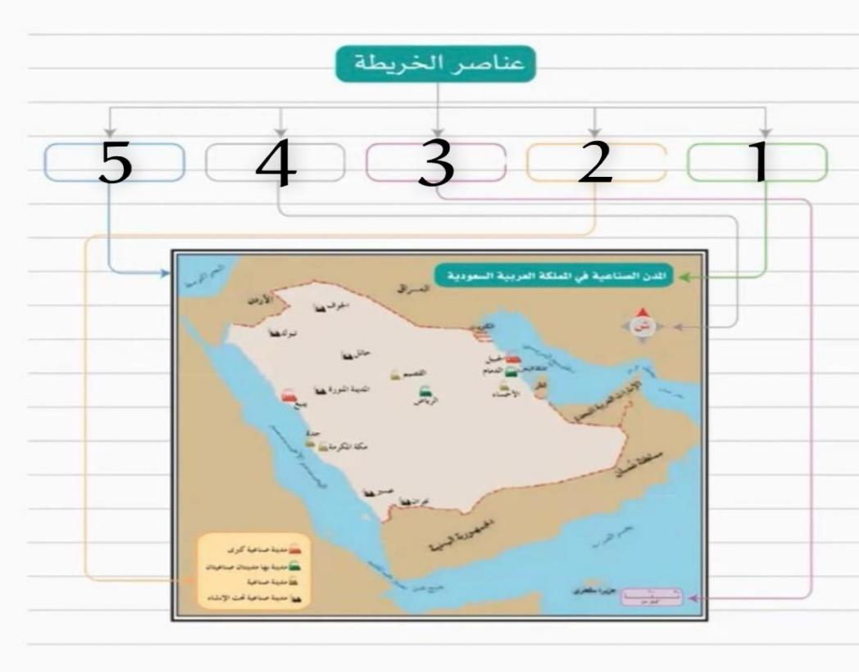

لن يهزمك إمتحان ولن تعجزك صفحات كتاب
لن تكسرك صعوبة منهج سيأتي اليوم الذي تحقق فيه النجاح .

